Chuyên đề 12: CÂN BẰNG TỔNG QUÁT CỦA VẬT RẮN
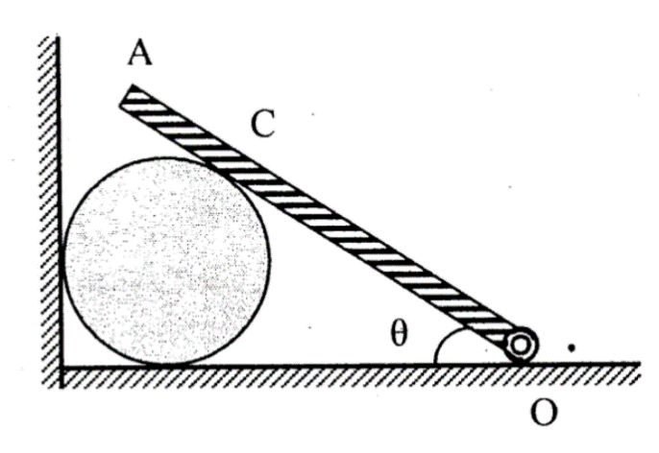
23.Một thanh mỏng đồng chất OA, khối lượng m, có thể quay trong mặt phẳng thẳng đứng quanh trục cố định O nằm ngang. C là điểm tiếp xúc của thanh với khối trụ đặt trên mặt phẳng nằm ngang. Khối trụ khối lượng m được giữ cân bằng bởi một tấm chắn thẳng đứng như hình vẽ. Biết góc nghiêng của thanh là. Đoạn AC dài bằng chiều dài l của thanh. Bỏ qua mọi ma sát. Hỏi tấm chắn tác dụng lên khối trụ một lực là bao nhiêu? (Giải theo các hằng số).
Bài giải
- Các lực tác dụng lên thanh OA: trọng lực ; phản lực của hình trụ tại C và phản lựccủa bản lề O (hình vẽ).
- Điều kiện cân bằng của thanh với trục quay qua O: (1)
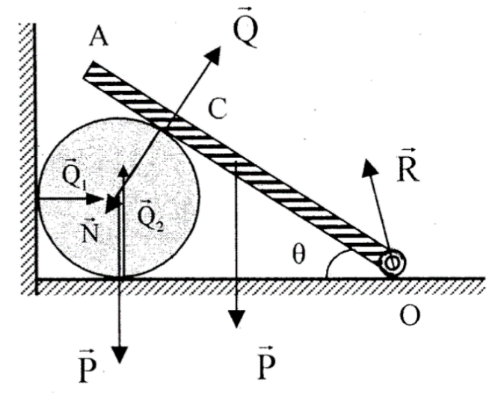
- Các lực tác dụng lên khối trụ: trọng lực ; các phản lựccủa tấm chắn và mặt phẳng nằm ngang; và áp lựccủa thanh OA (N = Q).
- Khối trụ cân bằng nên:
(2)
- Chiếu (2) lên phương nằm ngang, ta được:
Vậy: Lực do tấm chắn tác dụng lên hình trụ là
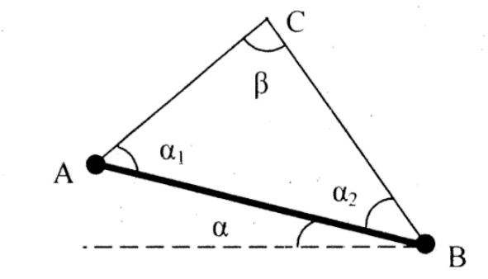
24.Thanh AB có khối lượng không đáng kể. Đầu A gắn vật nặng m₁ = 600g, đầu B gắn vật nặng m₂ = 400g. Buộc một sợi dây không dẫn vào hai đầu AB rồi treo vào một điểm C cố định không ma sát sao cho thanh cân bằng.
Biết AC + CB = 30cm.
- Tính chiều dài mỗi đoạn CA và CB.
- Biết thanh AB hợp với mặt phẳng nằm ngang một góc. Tính chiều dài của AB.
Bài giải
a) Chiều dài mỗi đoạn CA và CB
- Các lực tác dụng lên thanh AB: các trọng lực; các lực căng
- Vì thanh AB cân bằng nên:
(1)
Và (2)
- Vì (không có ma sát tại điểm treo C)
và
- Từ (1) và (2), ta được: (3)
- Áp dụng định lí hàm sin cho, ta được:
- Mặt khác: AC + CB = 30cm, suy ra: AC = 12cm; CB = 18cm.
Vậy: AC = 12cm; CB = 18cm.
- Chiều dài thanh AB
- Thanh AB cân bằng nên: (4)
- Chiếu (4) lên phương nằm ngang, ta được:
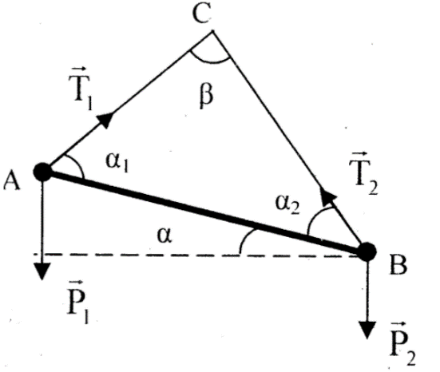
- Từ(3):
và
- Áp dụng định lí hàm số sin cho, ta được:
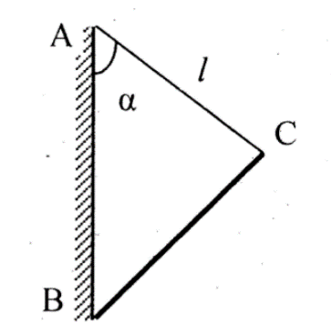
Vậy: Chiều dài thanh AB là 22,89cm.
25.Một thanh đồng chất BC tựa vào tường thẳng đứng ở B nhờ dây AC dài l hợp với tường góc . Cho BC = d. Hỏi hệ số ma sát giữa thanh và tường phải thỏa mãn điều kiện nào đề thanh cân bằng?
(Trích đề thi Olympic 30⁄4, 1995)
Bài giải
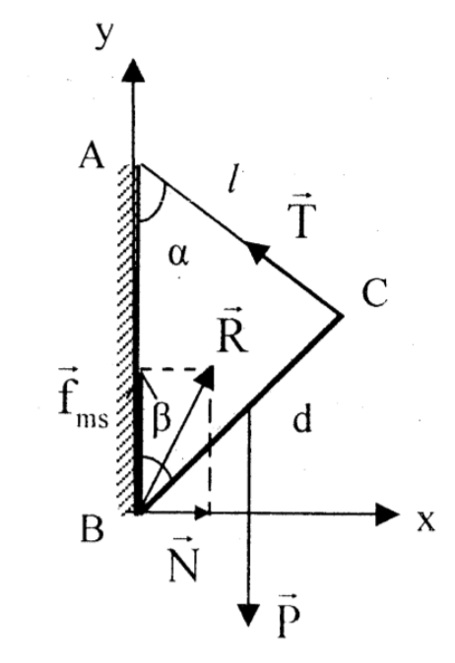
- Các lực tác dụng lên thanh: Phản lựccủa tường đặt vào đầu B; trọng lượng thanh; lực căng dây .
- Thanh nằm cân bằng nên:
và:(đối với trục quay qua B)
hay: (1)
và: (2)
(Phân tíchlàm hai phần: Phản lực vuông gócvà phản lực ma sát ; đặtAB=h và góc, hệ quy chiếu là Bxy; trọng lượng thanh là
P = mg).
- Chiếu (1) lên hai trục Bx và By, ta được:
-Từ (2)suy ra:
- Áp dụng định lý hàm sin trong tam giác ABC:
(3)
và (4)
Suy ra:
và: (5)
- Để có cân bằng thì ma sát phải là ma sát nghỉ và ta có: với k là hệ số ma sát.
(6)
- Từ (3) ta có:
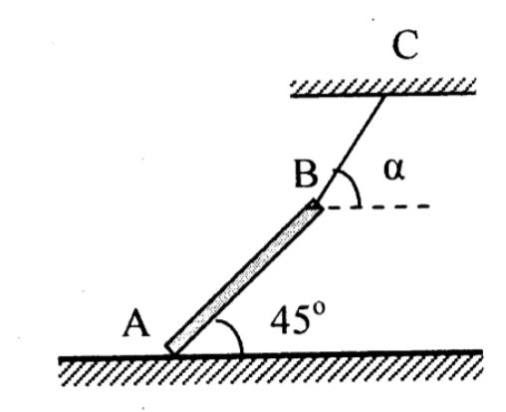
- Thay vào (6) ta được:
Vậy: Để thanh cân bằng thì
26.Thanh AB đồng chất. Đầu A tựa lên sàn nhám. Đầu B giữ cân bằng bởi sợi dây treo vào C. Hệ số ma sát giữa thanh và sàn là k. Góc giữa thanh và sàn là. Hỏi đáy BC nghiêng với phương ngang gócbằng bao nhiêu thì thanh bắt đầu trượt?
(Trích đề thi Olympic 30⁄4, 2000)
Bài giải
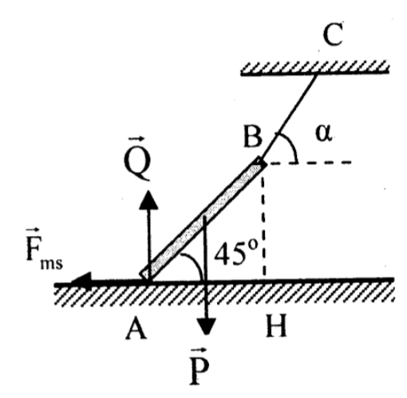
- Các lực tác dụng lên thanh AB: Trọng lực ; lực căng ; phản lực và lực ma sát nghỉ
-Thanh nằm cân bằng khi: (1)
và (với trục quay qua B) (2)
- Chiếu (1) xuống hai trục nằm ngang và thẳng đứng, ta được:
(1)
(2)
- Từ (2):
- Thanh nằm cân bằng nênma sát phải là ma sát nghỉ, do đó:
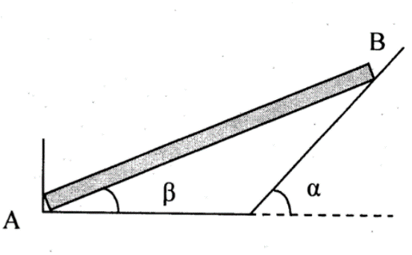
Vậy: Thanh sẽ bắt đầu trượt khi:
27.Một thanh đồng chất AB khối lượng phân bố đều, trọng lượng P. Đầu A tựa lên sàn nằm ngang tại vị trí có một gờ thẳng đứng. Đầu B tựa lên mặt phẳng nghiêng có góc nghiêng so với phương ngang. Khi cân bằng, thanh hợp với phương ngang một góc. Bỏ qua mọi ma sát. Xác định áp lực do thanh nén lên mặt ngang, mặt nghiêng và gờ thẳng đứng.
(Trích đề thi Olympic 30⁄4, 2001)
Bài giải
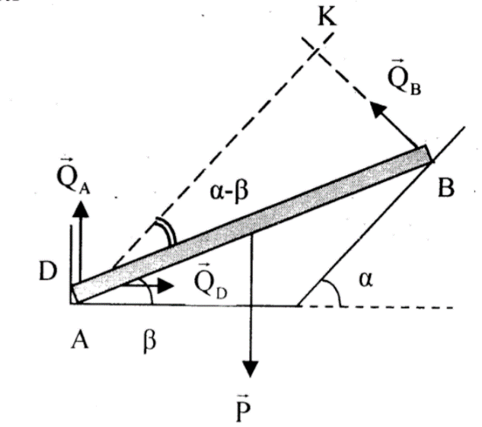
Gọilà phản lực do mặt ngang, mặt nghiêng và gờ thẳng đứng tác dụng lên thanh.
- Thanh AB cân bằng nên: (1)
và(trục quay qua A) (2)
-Từ(1):
- Từ(2):
- Từ :
- Thayvào ta được:
- Từ :
Vậy: Áp lực do thanh nén lên mặt ngang, mặt nghiêng và gờ thẳng đứng là
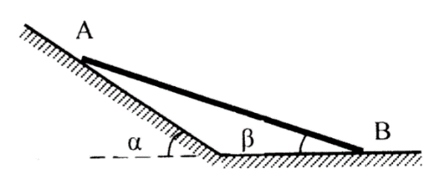
28.Thanh AB đồng chất tiết diện đều, khốilượng m = 100kg. Thanh được đặt nằm nghiêng một góc với phương nằm ngang. Đầu B của thanh tựa trên mặt sàn nằm ngang với hệ số ma sát k₁ = 0.5.
Đầu A của thanh tựa trên mặt phẳng nghiêng với hệ số ma sát k₂ = 0,1, góc hợp bởi mặt phẳngnghiêng với phương ngang là. Tác dụng lên đầu A củathanh một lực kéo hướng lên dọc theo mặt phẳng nghiêng.
Tính giá trị cực đại của lực kéođể thanh vẫn nằm yên cân bằng.
(Trích đề thi Olimpic 30⁄4, 2003)
Bài giải
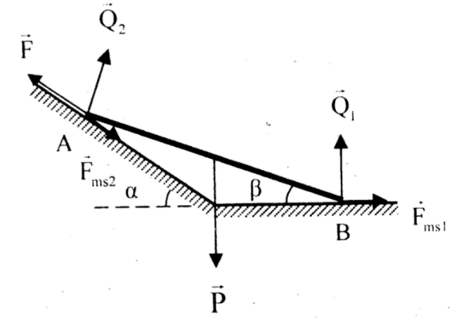
- Các lực tác dụng lên thanh AB: lực kéo; trọng lực ; các lực ma sát; các phản lực
- Giá trị cực đại của F ứng với thanh AB có xu hướng trượt lên, đồng thời các lực ma sát nghỉ có trị cực đại:
và
- Thanh nằm cân bằng khi:
(1)
(với trục quay qua A) (2)
-Chiếu (1) lên phương nằm ngang và phương thẳng đứng, ta được:
- (3)
(4)
- Từ (2): (5)
- Từ (5) suy ra:
- Từ (3) và (4) ta được: và
Vậy: Giá trị cực đại của lực kéo F để thanh vẫn nằm cân bằng là
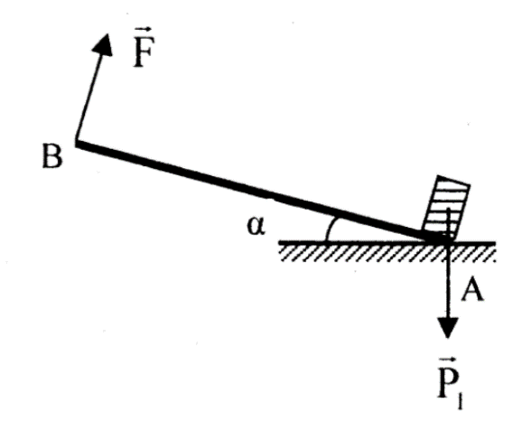
29.Thanh AB có trọng lượng P = 2N, chiều dàiAB =20cm; đầu A tựa vào mặt đất, đầu B chịu tác dụng của lựcvuông gócvới thanh tại B. Tại đầu A của thanh người ta đặt lên nó một hình hộp có trọng lượng P₁ = 1N, phương trọnglực của vậtđi qua điểm A như hình vẽ. Hệthống cân bằng tại vị trí thanh hợp với mặt phẳng ngang một góc. Gọi hệ số ma sát giữa thanh và mặt đất là k₁, giữa thanh và vật hình hộp là k₂. Lấy g = 10m/s².
a) Tìm độ lớn của lực .
b) Tìm điều kiện củađể hệ cân bằng.
(Trích đề thi Olympic 30⁄4, 2004)
Bài giải
1. Độ lớn của lực F
- Các lực tác dụng lên vật hình hộp: Trọng lực; phản lực; lực ma sát.
- Để vật hình hộp không trượt trên thanh AB thì:
- Xét hệ gồm thanh AB và vật hình hộp. Điều kiện cân bằng của hệ:
(1)
(trục quay qua A) (2)
- Chiếu (1) lên hai trục Ox (nằm ngang) và Oy (thẳng đứng), ta được:
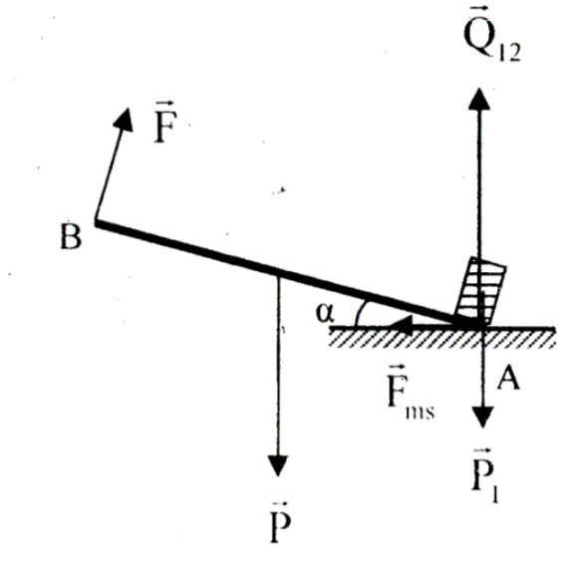
(3)
và (4)
- Từ (2): (5)
Vậy: Độ lớn của lực F = 0.94N.
2. Điều kiện của để hệ cân bằng
- Từ(3):
- Từ (4):
Để hệ cân bằng thì:
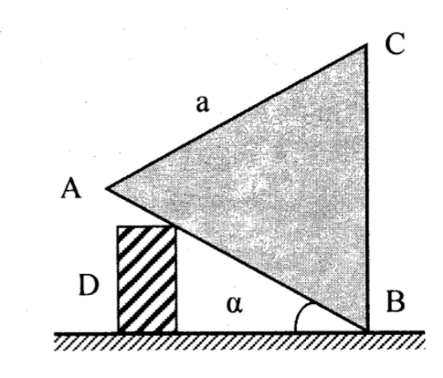
Vậy: Để hệ cân bằng thì
30.Một vật có khối lượng 10kg hình lăng trụ đồng chất có tiết diện thẳng là tam giác đều ABC cạnh a = 60cm. Vật được kê trên một giá đỡ cố định D sao cho mặt BC thẳng đứng, mặt AB tiếp xúc với giá đỡ tại E, với EB = 40cm. Coi hệ số ma sát giữa vật với giá đỡ và giữa vật với sàn là như nhau.
Biết hệ nằm cân bằng, tìm hệ số ma sát giữa vật và sàn.
(Trích đề thi Olympic 30⁄4, 2010)
Bài giải
- Các lực tác dụng vào vật:
+ Trọng lực .
+ Phản lực , lực ma sát của sàn.
+ Phản lực , lực ma sát của giá đỡ.
- Vật nằm cân bằng: (1)
và (trục quay qua B) (2)
- Chiếu (1) lên hai trục Ox (nằm ngang) và Oy (thẳng đứng), ta được:
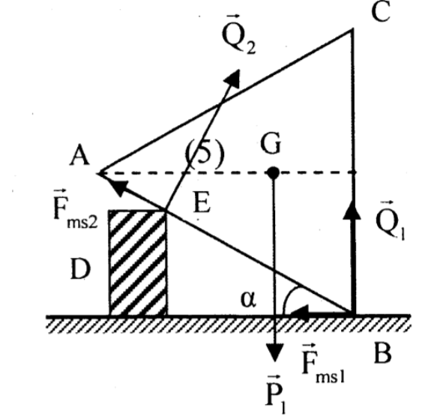
- Từ (2):
Với:
- Thayvào (3) và (4) ta được:
- Vật không trượt:
- Khi xảy ra sự trượt:
- Chọn điều kiện: vì điều kiện trên không thỏa
- Từ (5) suy ra:
- Thayvào các phương trình (3) và (4), ta được:, với điều kiện
Vậy: Hệ số ma sát giữa vật và sàn là
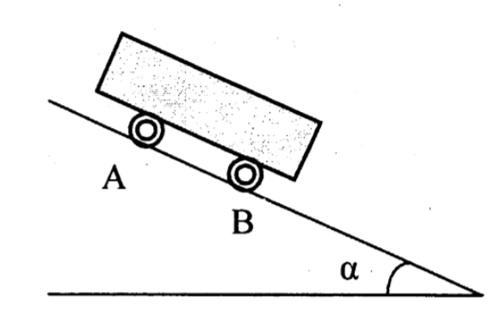
31. Một kiện hàng hình hộp chữ nhật đồng chất thả trượt trên mặt phẳng nghiêng nhờ hai con lăn rất nhỏ A và B. Hình hộp có chiều cao h gấp lần chiều dài l. Hệ số ma sát giữa các con lăn A, B với mặt phẳng nghiêng là k. Mặt phẳng nghiêng hợp với phương ngang một góc nhọn (hình vẽ). Để kiện hàng vẫn trượt mà không bị lật thì hệ số phải thỏa mãn điều kiện gì?
(Trích đề thi Olympic 30⁄4, 2011)
Bài giải
- Các lực tác dụng lên kiện hàng: Trọng lực; các phản lực; các lực ma sát.
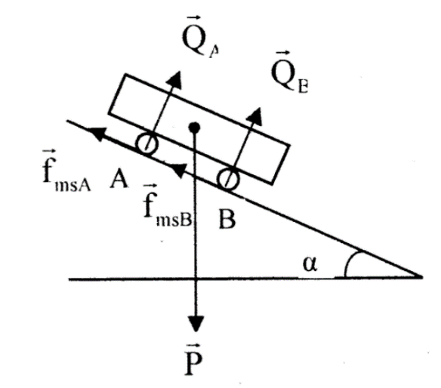
- Phương trình định luật II Niu-tơn chuyển động của kiện hàng:
(1)
- Để kiện hàng trượt mà không bị lật thì đối với tâm quay là khối tâm: (2)
- Chiều (1) lên phương vuông góc với mặt phẳng nghiêng, ta được:
(3)
- Từ (2):
(4)
- Từ (3) và (4), ta được:
- Nhận xét: nên để kiện hàng không bị lật chỉ cần điều kiện củalà
Vậy: Để kiện hàng vẫn trượt mà không bị lật thì hệ số
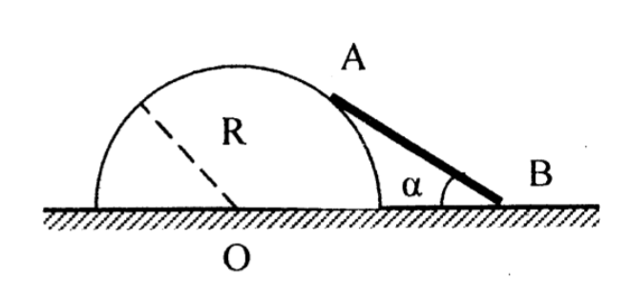
32. Trên mặt bàn nằm ngang có một khối bán trụ cố định bán kính R. Trong mặt phẳng thẳng đứng vuông góc với trục O của bán trụ (hình vẽ) có một thanh đồng chất AB chiều dài bằng R tựa đầu A lên bán trụ, đầu B ở trên mặt bàn. Trong lượng của thanh là P. Bỏ qua ma sát giữa bán trụ của thanh. Hệ số ma sát giữa thanh và mặt bàn là. Góc (góc hợp bởi thanh AB và mặt bàn) phải thỏa mãn điều kiện gì để thanh ở trạng thái cân bằng?
(Trích đề thi Olympic 30⁄4, 2011)
Bài giải
- Thanh AB chịu tác dụng của các lực: Trọng lực, phản lực của bán trục ở A, phản lực của mặt bàn ở B, lực ma sát.
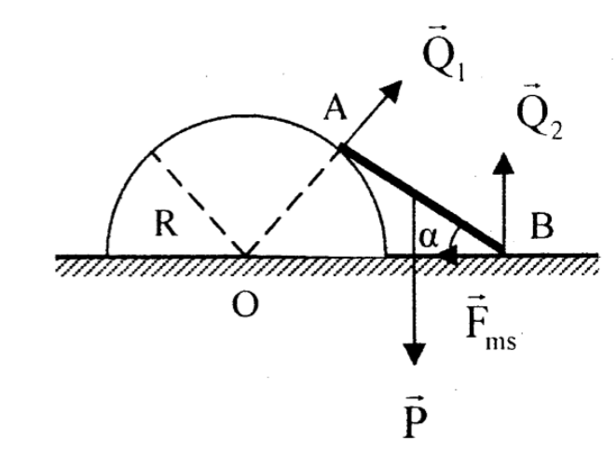
- Điều kiện cân bằng của thanh AB:
(1)
(đối với trục quay qua B) (2)
- Chiếu (1) lên hai trục Ox, Oy ta được:
(3)
(4)
- Từ (2): (5)
(cân, nên)
- Mặt khác: (6)
- Từ (5) ta được:
Thay biểu thức vào (3) và (4) ta được:
(7)
- Từ đó:
- Mặt khác, do đầu A của thanh luôn tựa trên bán trụ nên giá trị lớn nhất của gócđạt được khi thanh AB trùng với phương tiếp tuyến vơi bán trụ tại A.
Suy ra:
Vậy: Trạng thái cân bằng của thanh ứng với điều kiện:
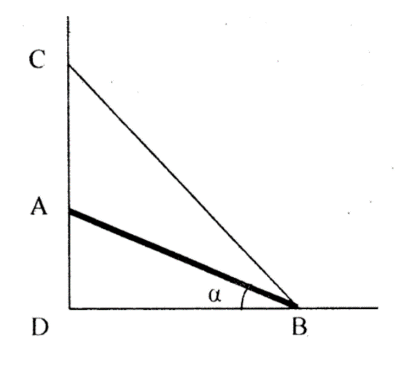
33.Thanh AB đồng chất tiết diện đều, dài 2m, trọng lượng của thanh 50N. Đầu A tựa vào tường nhẵn thẳng đứng, đầu B nối với dây mảnh BC để thanh cân bằng. Thanh AB cân bằng ứng với góc
- Tính độ dài đoạn AC.
- Tính lực căng dây BC và phản lực của tường tác dụng lên thanh tại A.
- Giả sử bây giờ giữa tường và thanh có ma sát. Để thanh AB cân bằng như trênthì đáy BC hợp với phương ngang BD một góc. Tìm điều kiện của hệ số ma sát k giữa tường và thanh.
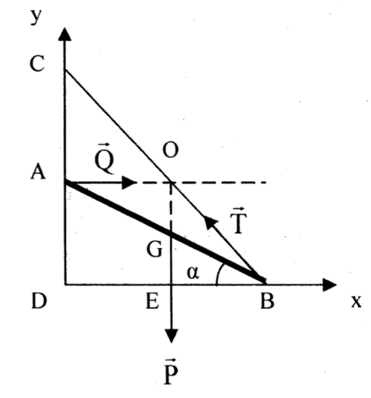
Bài giải
Ta có:
a) Độ dài đoạn AC
- Các lực tác dụng lên thanh AB: trọnglực ; lực căng dây ; phản lực của tường lên thanh.
- Thanh cân bằng nên: (1)
Vì nên điểm đồng quy O của 3 lực trên phải ở trên dây BC. Do đó:
mà
và
Vì
Vậy: Độ dài đoạn AC = 1m.
b) Lực căng dây BC và phản lực của tường tác dụng lên thanh tại A
- Chiếu (1) lên hai trục Dx và Dy (hình vẽ), ta được:
Ta có:
mà
và
Vậy: Lực căng dây BC và phản lực của tường tác dụng lên thanh tại A là T = 66,14N và Q = 43,3N.
c) Điều kiện của hệ số ma sát k giữa tường và thanh
- Các lực tác dụng lên thanh AB: trọng lực ; lực căng dây; phản lực ; lực ma sát nghỉ .
- Thanh cân bằng nên: (2)
Và (3)
- Chiếu (2) lên hai trục Dx và Dy, ta được:
- Để thanh AB không trượt:
(4)
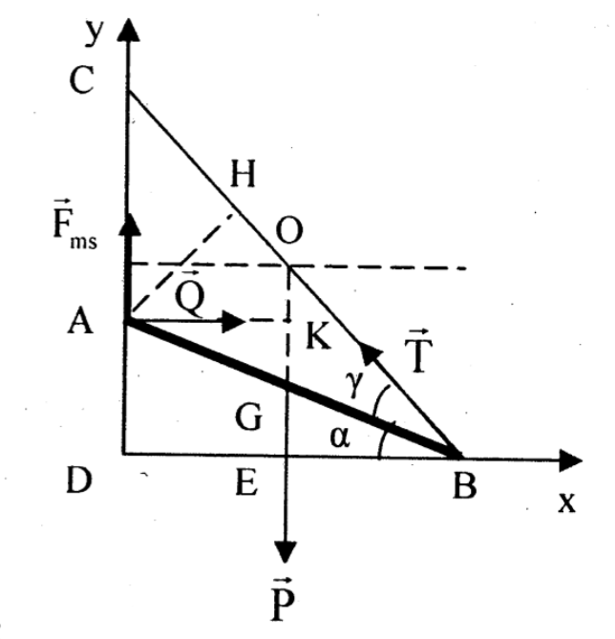
Thayvà vào (3), ta được:
(5)
- Từ (3): (6)
Với:
- Thay vào (6), ta được:
- Từ (5), ta được:
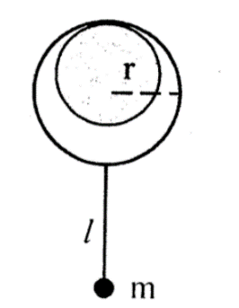
Vậy: Điều kiện của hệ số ma sát k giữa tường và thanh là
34.Một con lắc gồm một thanh nhẹ chiều dài l và một quả nặng ở đầu. Đầu kia của con lắc gắn một ống lót hình trụ nhẹ có bán kính r áp vào trục quay nằm ngang. Hệ số ma sát giữa ống và trục là. Hãy xác định góc lệch cực đại của thanh khỏi phương thắng đứng khi cân bằng.
Bài giải
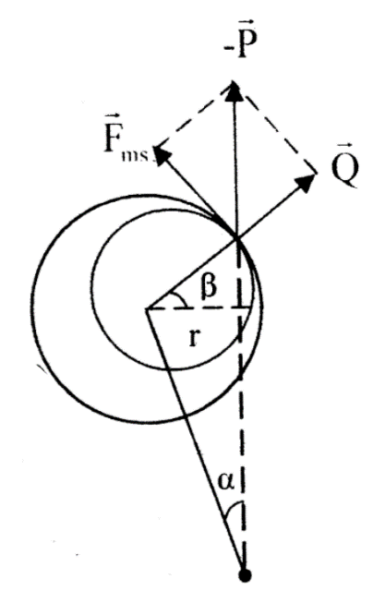
- Các lực tác dụng lên hệ “con lắc + ống lót”: trọng lực tác dụng vào vật m ; phản lựccủa trục quay; lực ma sát với trục.
- Khi con lắc cân bằng:
+ Đối với trục quay qua điểm tiếp xúc của ống lót con lắc với trục:
(1)
+ (2)
- Từ(2):
(3)
- Trên hình vẽ: (4)
Mà (5)
- Từ (4) và (5):
Vậy: Góc lệch cực đại của thanh khỏi phương thẳngđứng khi cân bằng là
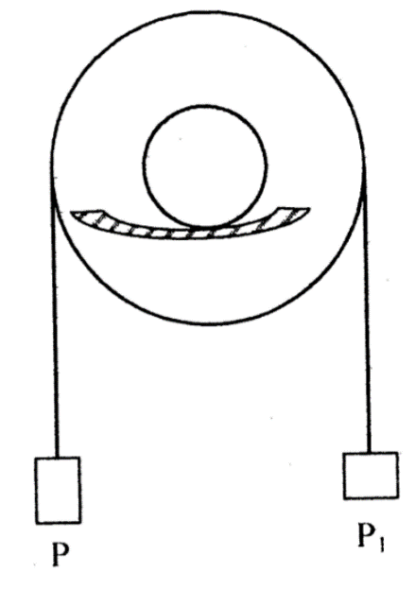
35.Một ròng rọc có trọng lượng Q, bán kính R, trục ròng rọc có bán kính r. Trục ròng rọc được đặt lênhai giá có dạng máng hình trụ bán kính R₀ có đường sinh song song với trục hình trụ như hình bên. Một sợi dây không dãn khối lượng không đáng kể vắt quaròng rọc hai đầu mang hai trọng lượng P₁ và P (sợi dây không trượt trên rãnh của ròng rọc). Hệ số ma sát giữa trục ròng rọc và giá đỡ là .
a) P₁ phải có giá trị trong khoảng nào để ròng rọc còn cân bằng?
b) Kích thước bé nhất của máng trụ (cung AB) là bao nhiêu để ròng rọc không bị lăn ra khỏi máng?
c) Áp dụng: P = 100N, Q= 10N, R= 10cm, r= 1cm, R₀ = 20cm,
Bài giải
a) Giá trị của P₁
- Trường hợp
+ Ròng rọc bị lăn sang phải đến vị trí C và cân bằng.
Ta có: (1)
(2)
+ Chiếu (1) lên hai trục Ox và Oy. ta được:
(3)
(4)
(5)
+ Từ (2): (6)
+ Từ (5) và (6):
+Thay N và F vào (3), ta được:
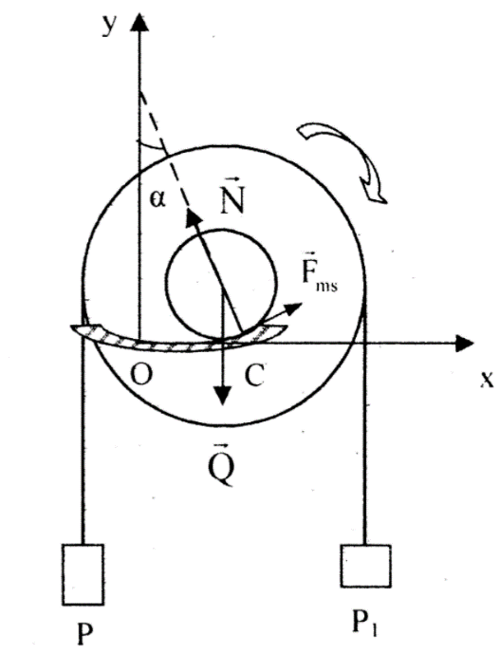
+ Từ (6) ta thấy ứng với
và
- Trường hợp
Tương tự như trên nhưng thay P₁ bởi P và P bởi P₁, ta được: khi
Và
Từ đó:
.
Vậy: Để ròng rọc cân bằng thì P₁phải nằm trong khoảng:.
b) Kích thước bé nhất của máng trụ để ròng rọc không bị lăn ra khỏi máng
Ta có:
Vậy: Kích thước bé nhất của mảng trụ là
c) Áp dụng
Với P = 100N, Q = 10N, R = 10cm, r = 1cm, R₀ = 20cm,, ta được:
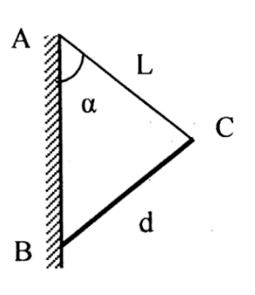
Vậy: Với các giá trị đã cho trên thìvà
36. Một thanh rắn đồng chất, tiết diện đều BC tựa vào tường thẳng đứng tại B nhớ dây AC có chiều dài L hợp với tường một góc như hình vẽ. Biết thanh BC có độ dài d. Xác định hệ số ma sát giữa thanh và tường để thanh cân bằng.
Bài giải
Đặt và
- Các lực tác dụng vào thanh BC: trọng lực; lực căng; phản lực; lực ma sát.
- Điều kiện cân bằng của thanh: (1)
và: (trục quay qua B) (2)
- Chiếu (1) lên các trục tọa độ của hệ tọa độ Bxy (hình vẽ), ta được:
(3)
(4)
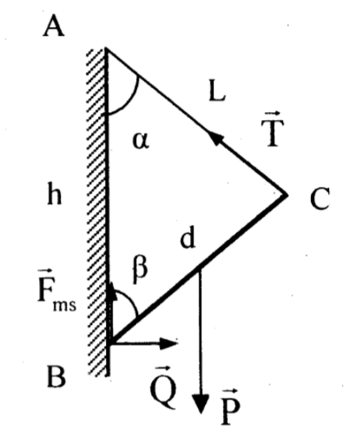
- Từ (2): (5)
- Áp dụng định lí hàm số sin trong tam giác ABC, ta được:
(6)
- Từ (5), (6) và (3) ta được:
(7)
- Từ (4): (8)
- Để thanh cân bằng thì lực ma sát phải là ma sát nghỉ nên:, với k là hệ số ma sát.
(9)
(10)
- Từ định lý hàm số sin ở trên, ta có: .
(11)
- Từ (l0): (12)
Vậy: Để thanh cân bằng thì hệ số ma sát giữa thanh và tường phải là
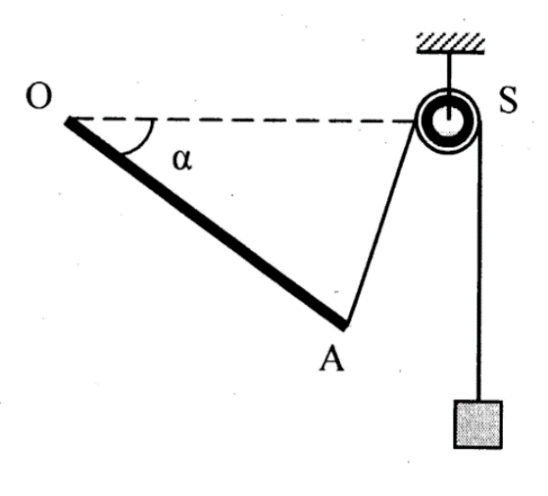
37.Một thanh đồng chất, trọng lượng có thể quay quanh chốt ở đầu O (hình vẽ). Đầu A của thanh được nối bằng dây không dãn, vắt qua ròng rọc S, với một vật có trọng lượng P = 1N. S ở cùng độ cao với O và OS = OA. Khối lượng của ròng rọc và dây nhỏ không đáng kể.
- Tính gócứng với cân bằng của hệ thống và tìm phản lực của chốt O.
- Cân bằng này là bền hay không bền?
Bài giải
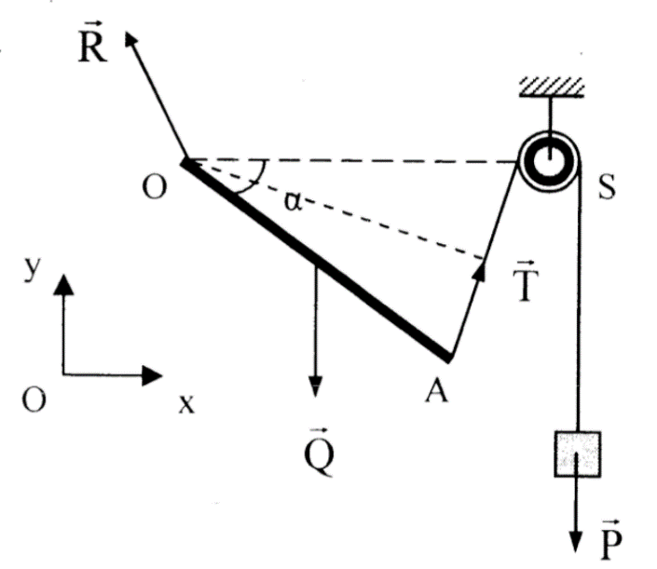
- Tính góc ứng với cân bằng của hệ thống và tìm phản lực của chốt O
- Các lực tác dụng lên thanh OA: trọng lực ; lực căng(T= P); phản lực (của chốt O).
- Thanh OA cân bằng nên: (1)
Và: (2)
- Chiếu (1) lên hai trục Ox và Oy của hệ tọa độ Oxy, ta được:
(3)
(4)
- Từ (2): (5)
(; l là chiều dài của thanh OA)
Đặt ta được
Thay và vào ta được:
- Vì: là tam giác đều.
Từ đó:
Vậy: Góc và phản lực của chốt O lên thanh là
b) Loại cân bằng? Thanh OA đang cân bằng với góc :
- Khi làm cho thanh OA quay theo chiều ngược chiều kim đồng hồ quanh trục O một góc nhỏ (tức điểm A dịch lên trên) thì gócgiảm khi đósẽ tăngnhanh hơnlàm cho. Kết quả này làm cho thanh OA quay trở về vị trí cân bằng.
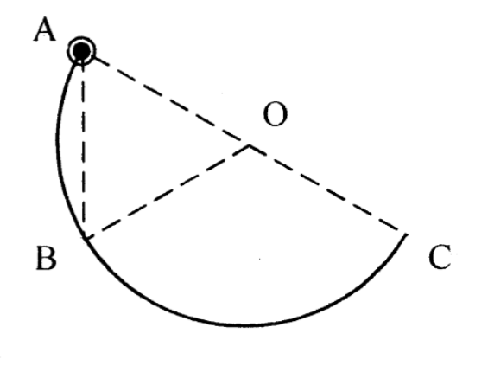
- Ngược lại, khi làm cho thanh OA quay theo cùng chiều kim đồng hồ quanhtrục O một góc nhỏ (tức điểm A dịch xuống dưới) thì góc tăng khi đósẽgiảm nhanh hơnlàm cho. Kết quả này làm thanh OA quay trởvề vị trí cân bằng.
Vậy: Cân bằng của thanh OA là cân bằng bên.
38.Một đoạn dây thép đồng chất, tiết diện đều được uốn thành nửa vòng tròn bán kính R. Đầu trên được gắn chặt với một vòng nhỏ khối lượng không đáng kể rồi treo vào đỉnh A đóng nằm ngang trên tường nhẵn, thẳng đứng. Vòng được đỡ bởi đỉnh B đóng trên tường, hai đỉnh cùng nằm trên đường thẳng đứng và cách nhau một khoảng bằng R. Nửa vòng dây nằm cân bằng trong mặt phẳng thẳng đứng. Cho biết khối tâm G của nửa vòng dây nằm cách tâm O của nó một khoảng. Bỏ qua ma sát. Tìm lực do nửa vòng đây thép tác dụng lên đỉnh A.
Bài giải
Gọi P là trọng lượng nửa vòng dây thép. Các lực tác dụng lên nửa vòng dây thép: trọng lực ; các phản lực của đỉnh A và B:
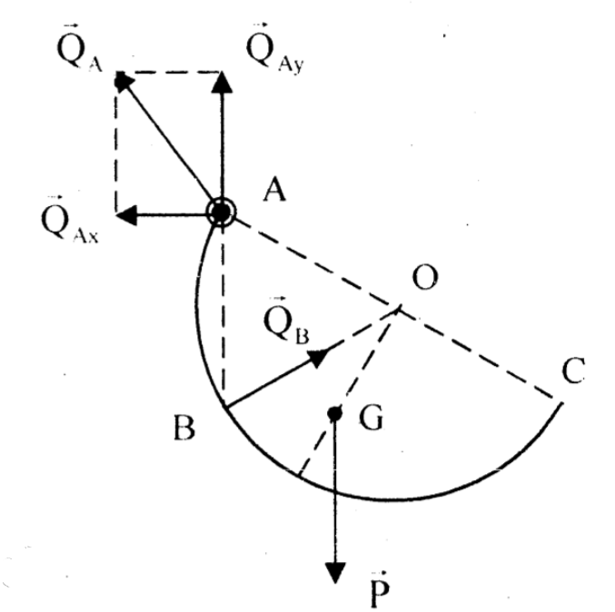
- Nửa vòng dây thép nằm cân bằng nên:
(1)
(2)
- Chiếu (1) lên hai trục Ox và Oy, ta được:
- Từ (2):
(3)
- Thay (3) vào (1) và (2) ta được: (4)
- Phản lực do đỉnh A tác dụng lên nửa vòng dây thép:
- Lực do nửa vòng dây thép tác dụng lên đỉnh A:
Vậy: Lực do nửa vòng dây thép tác dụng lên đỉnh A:
39.Trên mặt phẳng nằm ngang đặt một thanh AB đồng chất. Người ta nâng thanh một cách từ từ bằng cách tác dụng một lựckhông đổi vào đầu B và luôn vuông góc với thanh. Xác định hệ số ma sát giữa thanh và mặt ngang để nâng thanh đến vị trí thẳng đứng mà đầu dưới của nó không bị trượt?
Bài giải
Gọi l và m là chiều dài và khối lượng của thanh. Do nâng thanh từ từ nên có thể coi rằng thanh luôn cân bằng ở mọi vị trí.
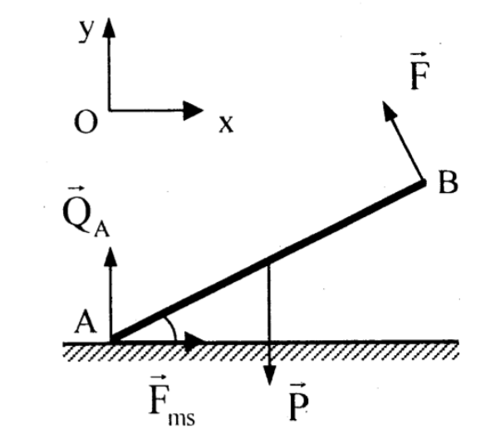
- Tại vị trí thanh hợp với phương ngang một góc, các lực tác dụng lên thanh: trọng lực; phản lực; lực ma sát; lực nâng.
- Thanh luôn cân bằng nên:
(1)
Và (2)
- Chiếu (1) lên hai trục Ox và Oy, ta được:
- Từ(2):
Từvà ta được:
- Để thanh không trượt thì:
Vậy: Để nâng thanh đến vị trí thẳng đứng mà đầu dưới không bị trượt thì:
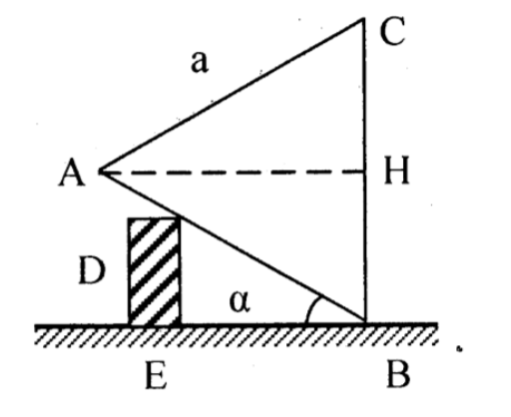
40. Một vật khối lượng m = 10kg hình lăng trụ đứng có tiết diện thẳng là tam giác đều ABC cạnh a = 60cm, được kê trên một giá đỡ cố định D sao cho mặt BC thẳng đứng, mặt AB tiếp xúc với giá đỡ tại E mà EB = 35cm.
Coi hệ số ma sát tại giá đỡ và sàn là như nhau. Tìm hệ số ma sát giữa vật và sàn. Xác định phản lực của giá đỡ và của sàn tác dụng lên vật. Lấy g = 10m/s².
Bài giải
- Các lực tác dụng vào vật: trọng lực; các phản lực; các lực ma sát
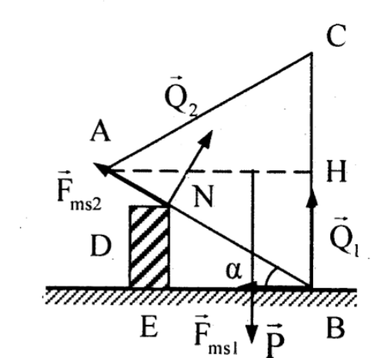
- Điều kiện cân bằng của vật:
(1)
Và (2)
- Chiếu (1) lên hai trục Ox và Oy, ta được:
- Từ (2):
- Từ, ta được:
- Từ, ta được:
- Thay vào phương trình trên tính được:
Vậy: Hệ số ma sát giữa vật và sàn là; phản lực của sàn và giá đỡ tác dụng lên vật là và

